附件5

**2023** **年盘锦市职工创新成果大赛** **报名操作方式**

本次大赛报名采取线上报名方式，具体流程如下：

一、报名

1.盘锦市职工创新成果大赛报名入口（二维码）：



盘锦市职工创新成果大赛

平台报名二维码

1. 参赛选手用手机微信打开“扫一扫”扫描“平台报名二维 码”，点击“预约报名”，填写姓名、电话、密码，进行注册报名。具体步骤和页面演示如下：

（1）用手机微信“扫一扫”后打开赛事平台页面（图 1）

如下：

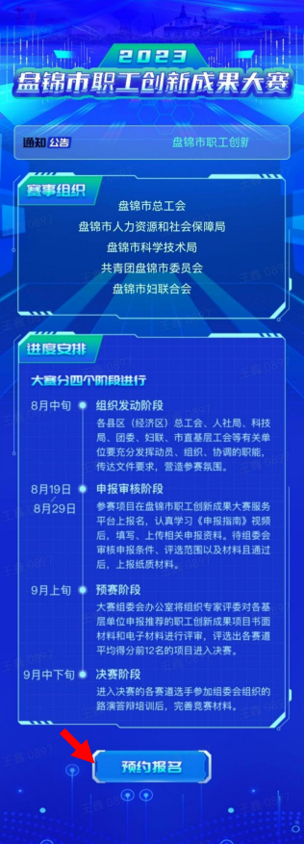

图 1：大赛平台页面